Муниципальное общеобразовательное учреждение – средняя общеобразовательная школа с. Прокудино Аткарского района Саратовской области

Фестиваль творческих проектов:
«Юный исследователь».

Тема
исследовательской работы:
«Моя школа».

Выполнил : Паламарчук Руслан. 4 класс.
Руководитель проекта: Белоглазова Надежда Сергеевна, учитель начальных классов МОУ СОШ с. Прокудино Аткарского района Саратовской области

У каждого человека есть Родина, и каждый любит место, где он родился и живёт. Любит родные просторы , поля и леса. С момента рождения ты начинаешь учиться , подражая окружающим людям. К пяти годам ты уже многое узнаёшь. А потом школа.
Я захотел узнать побольше о своей школе, ее истории, традициях, учителях. Я поделился своими мыслями с учительницей и мамой. Они посоветовали мне обратиться к специальной литературе, к старожилам села.
Историю школы можно разделить на два периода: «старая школа» и «новая школа». В 1913 г. в Прокудино Берёзовским земством началось строительство земской 3-х классной школы с тремя квартирами для учителей. 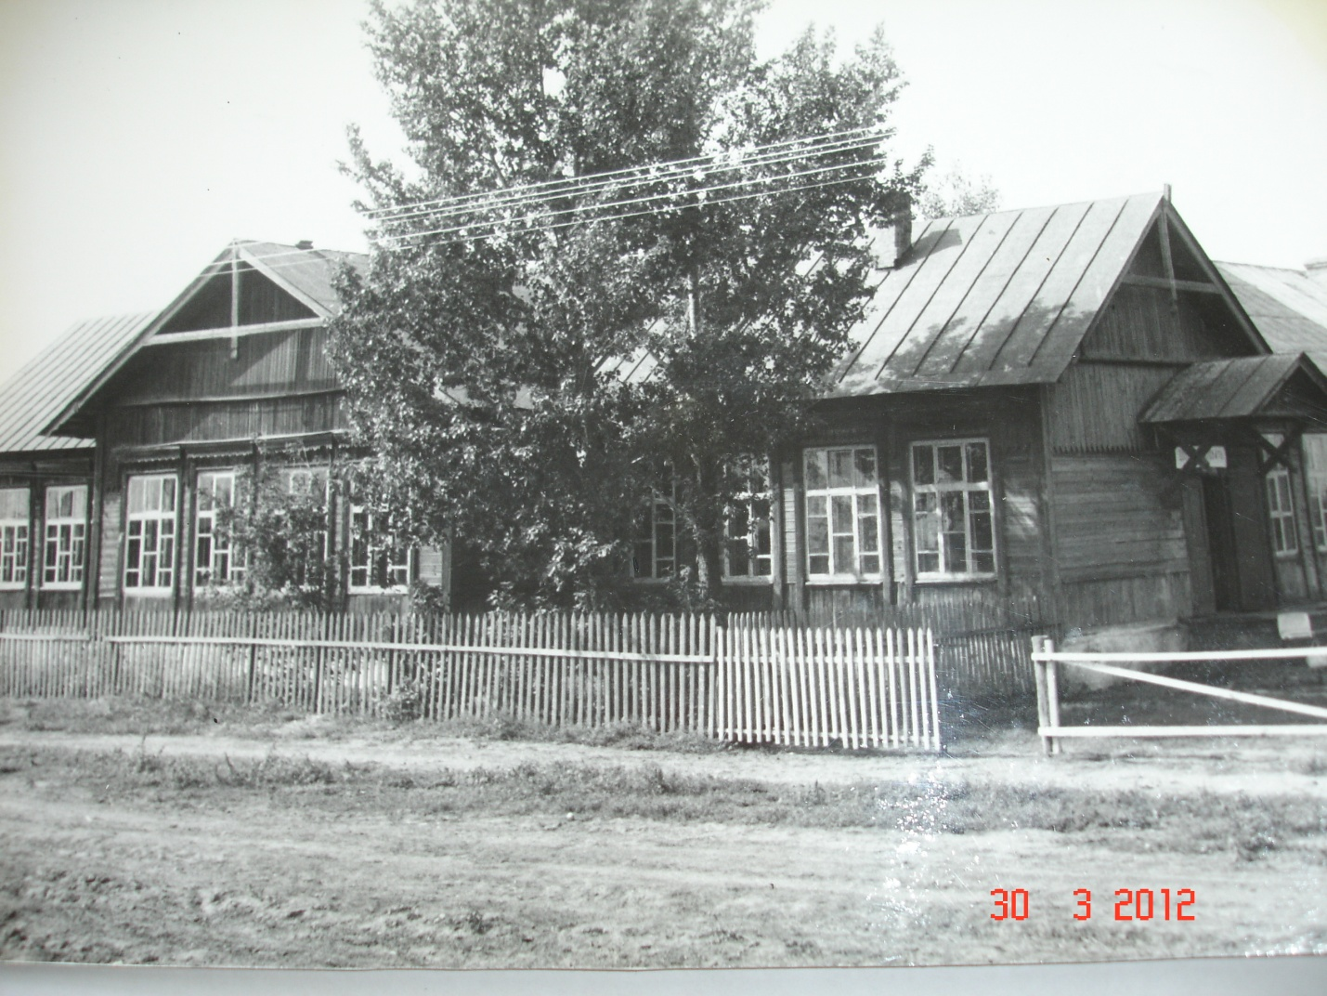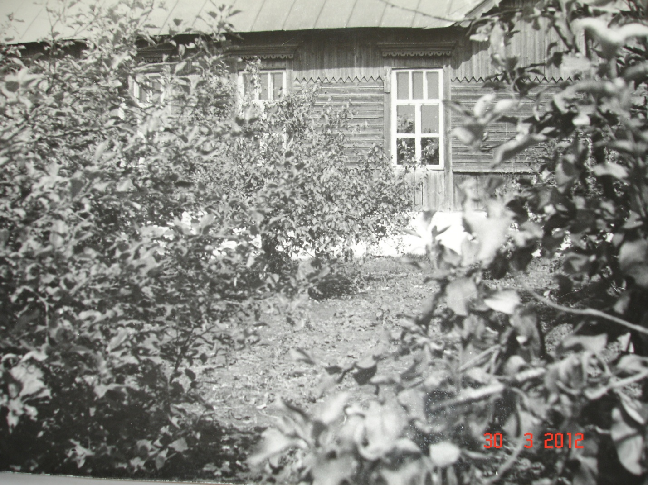 В 1914 году состоялось открытие этой школы. В строительстве школы принимали участие жители села. Обучение в школе было бесплатное . В школе учились крестьянские дети .Учителя были присланы из Аткарского уезда . Первым директором нашей школы была Анна Рафаиловна Машкова. Первыми учителями были Клавдия Рафаиловна Машкова и Ольга Сергеевна Поимцева. Кроме того , два раза в неделю приезжал священник из села Лисичкино и преподавал закон Божий. При школе жил сторож.
С 1919 г.по 1934 г.директором школы работал Амброс Фомич( фамилия его неизвестна) . Он был строгий директор. Учеников наказывали розгами, били металлическими линейками .Если ученик не хотел учиться, он мог бросить ходить в школу.
С 1934 г.по 1941 г. директором школы был Антонов Петр Андреевич. Его жена Анна Сергеевна Антонова работала в начальных классах.
В годы войны директором школы была Морковкина Антонина Григорьевна. За весь период с 1919 г. по 1947 г. учителями школы работали:
Спиридонова Антонина Григорьевна
Савельев Николай Григорьевич
Дмитриева Вера Васильевна
Никитина Мария Сергеевна
Пашкин Павел Андреевич
Яшин Виктор Петрович
Преснякова Надежда Петровна
Маркушина Валентина Васильевна
Репнина Татьяна Юрьевна и другие.
С 1948 г. по 1963 г.директором школы работал Чеботарёв Алексей Николаевич . Учителями работали Писаренко Любовь Васильевна , Писаренко Николай Степанович. Обучение в школе было семилетнее. При школе была столовая ,затем её закрыли.
С 1963 г. по 1968 г. директором школы был Протасов Николай Макарович, окончивший СГУ , учитель истории. Учителями работали Писаренко Николай Степанович , Писаренко Любовь Васильевна , Наумова Валентина Ивановна, Самохвалов Николай, Токарева Таисия Александровна, Сергеева Альбина Ивановна.
С 1969 г. по 1989 г. директором школы работал Писаренко Николай Степанович. Школа стала восьмилетней. Коллектив школы полностью обновился. Сразу приехало 4 молодых учителя : Бахметьева Елена Константиновна , Мунтян Людмила Семёновна , Пахомнина Вера Александровна , Петрова Мария Михайловна.
С 1989 г. по 1990 г. директором школы была Гришина Татьяна Николаевна.
С 1990 г. по 1998 г. директором школы работала Сергеева Альбина Ивановна.
С 1998 г. и по настоящее время директором школы работает Зонова Светлана Павловна.
Школа жила разнообразной интересной жизнью.
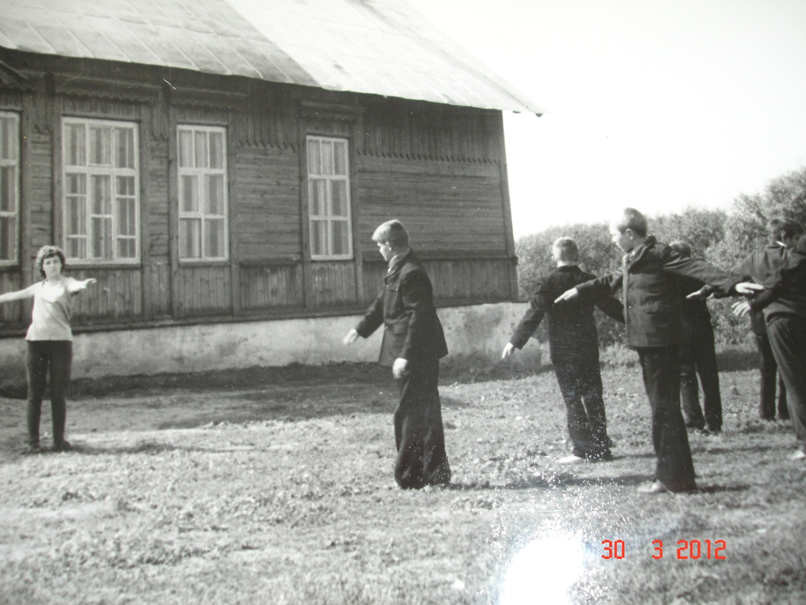
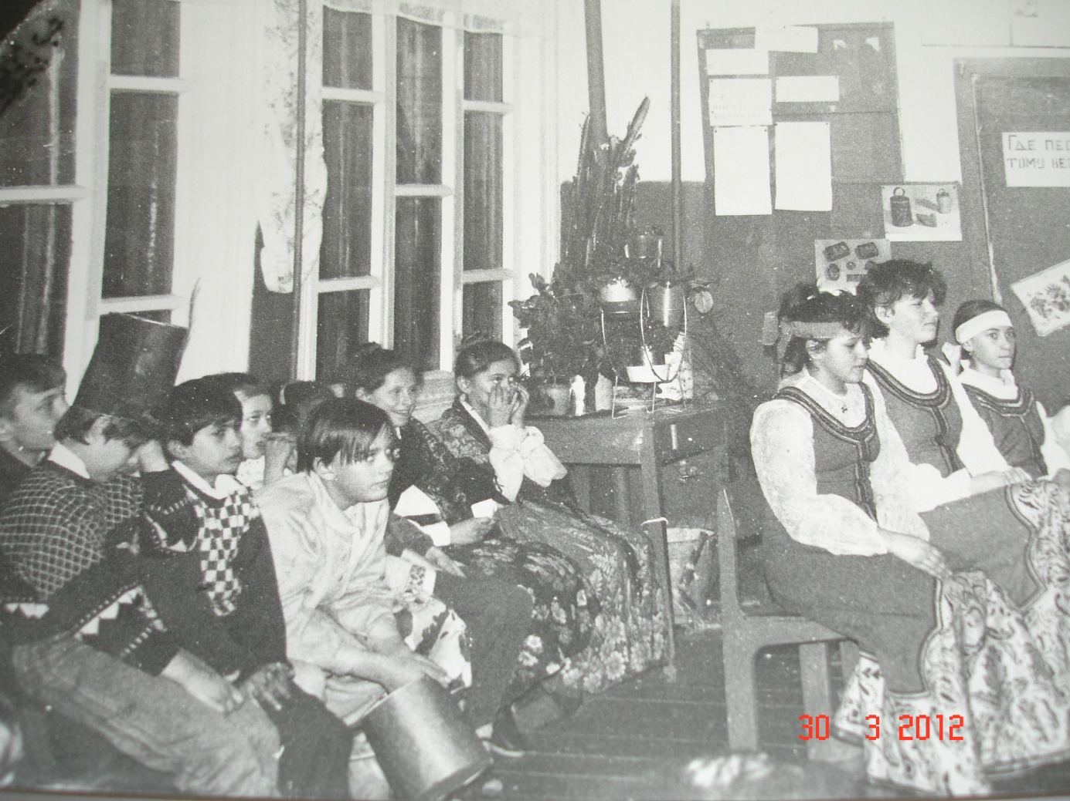
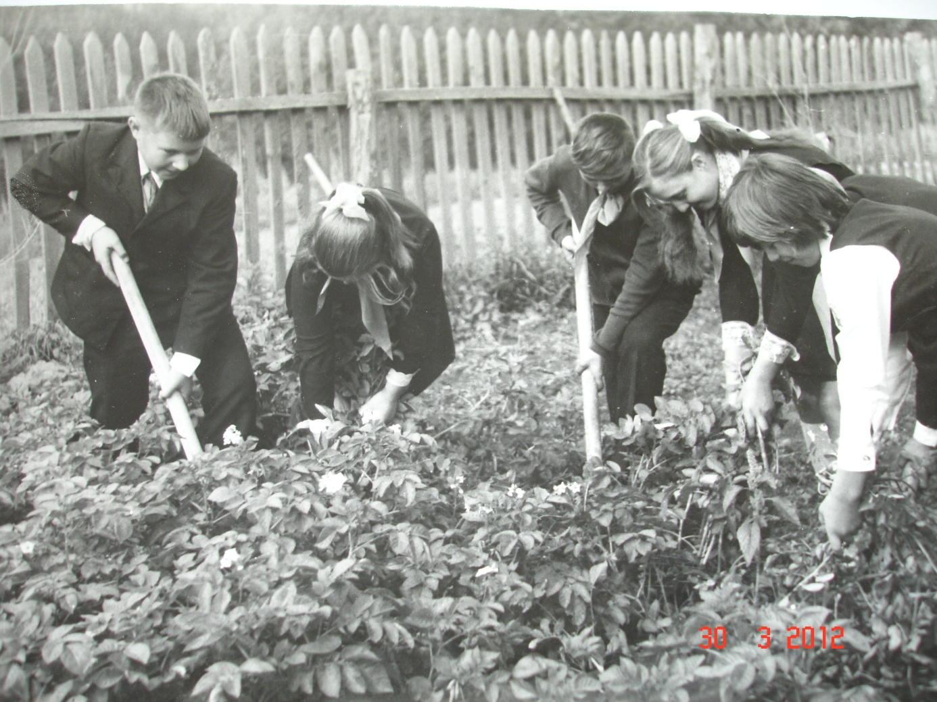 Много выпускников вышло из стен родной «старой школы». 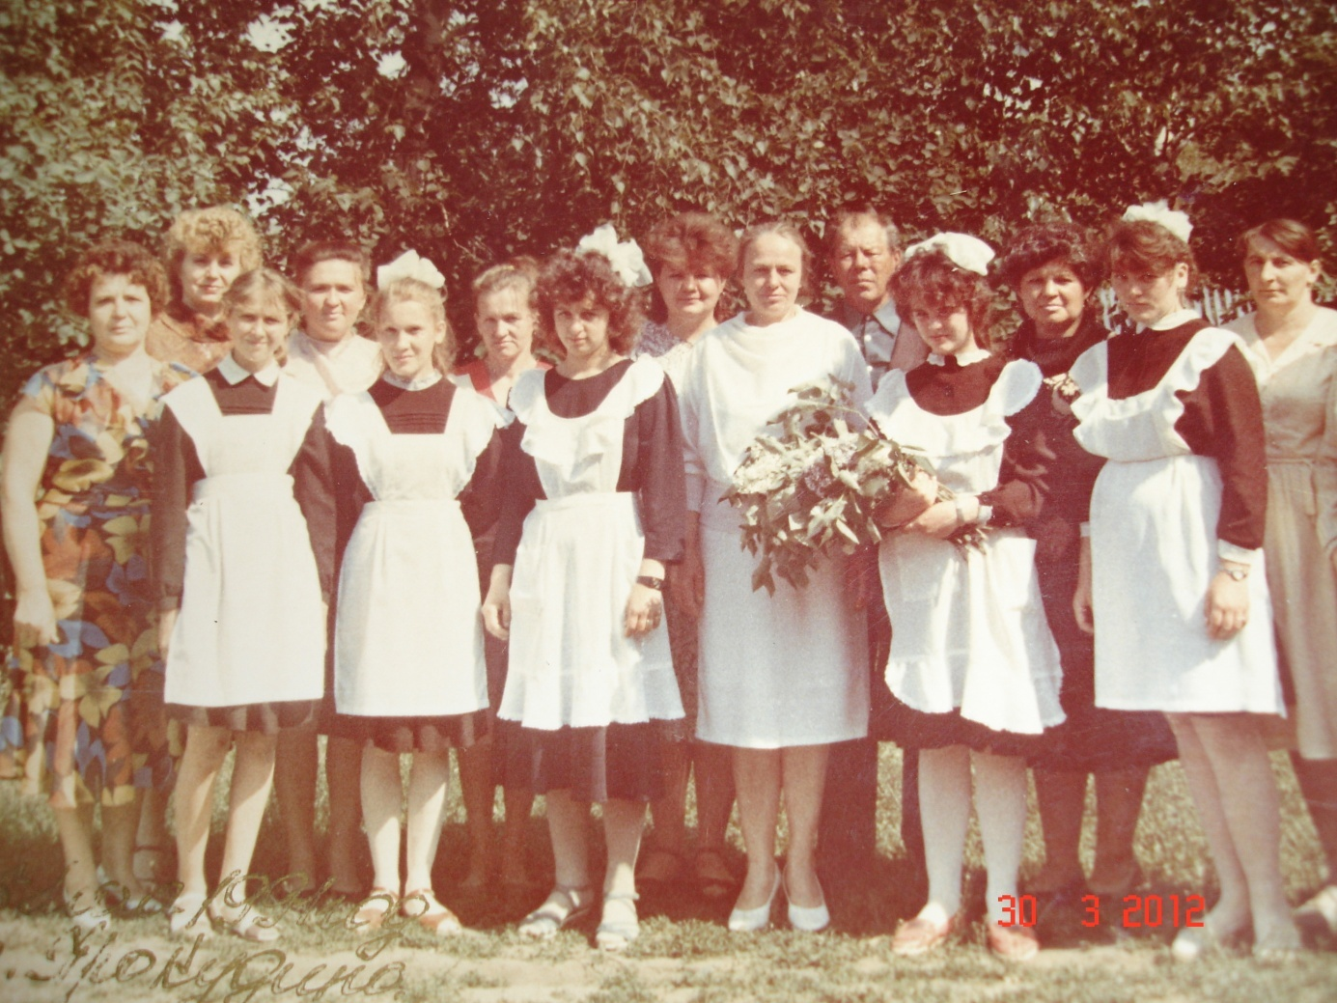
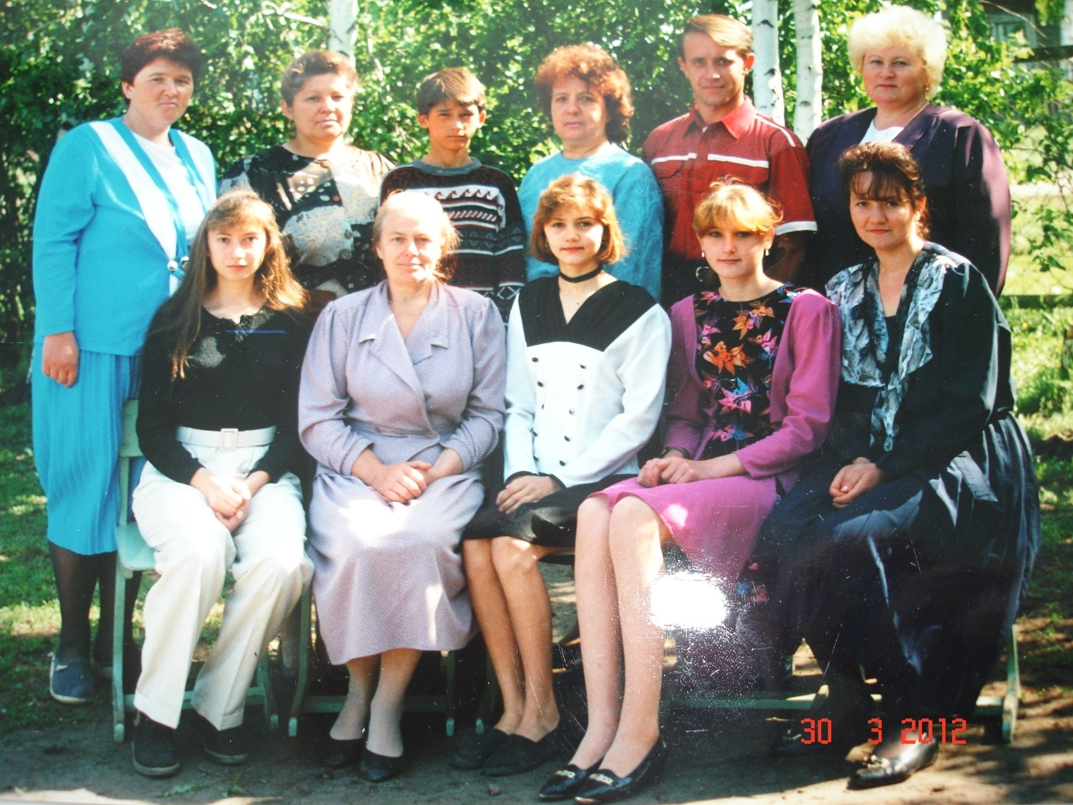 Учащиеся и педагоги 1997 – 1998 учебного года стали свидетелями и участниками радостного события – открытия новой школы. 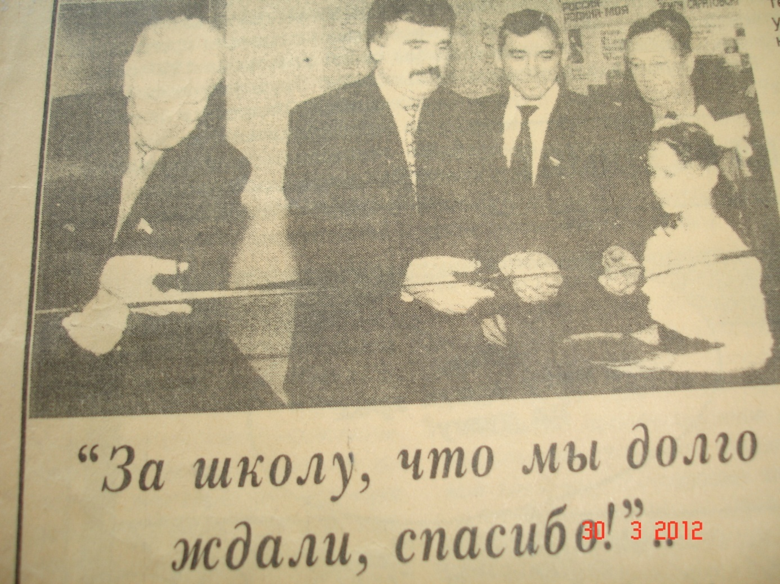
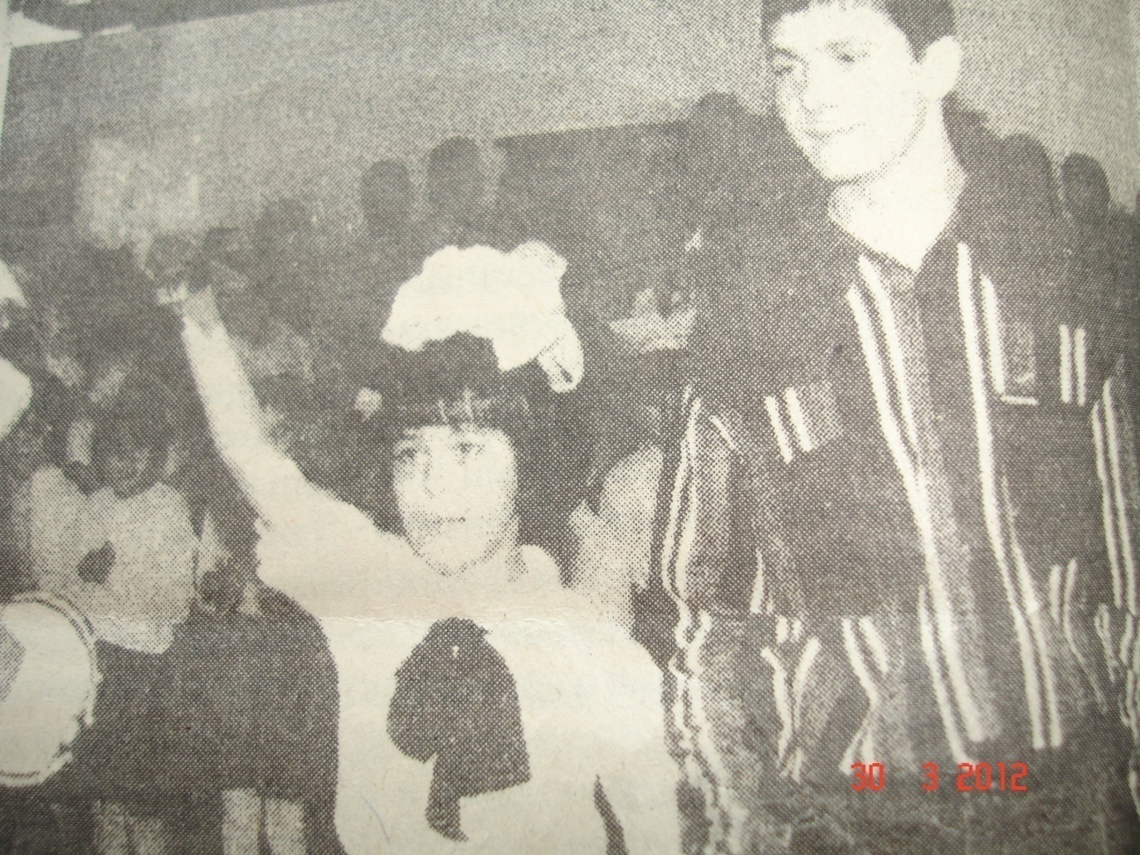
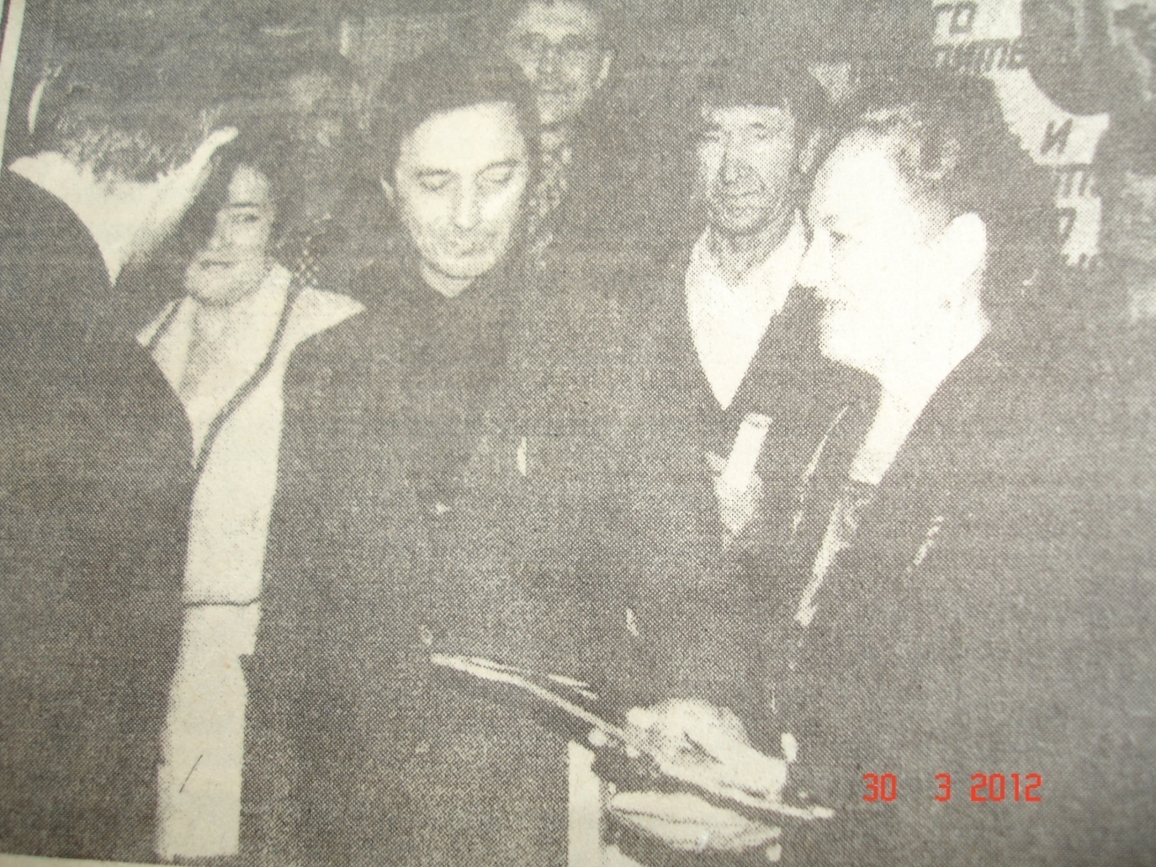
Сейчас мы учимся в светлой , уютной, просторной школе. Школа живет своей школьной жизнью : интересной и увлекательной.
В школе сложились свои традиции: в первых числах февраля школа распахивает двери бывшим выпускникам.14 февраля ежегодно отмечается день рождения школы, к празднику Защитника Отечества ученики школы собирают и отправляют посылки ребятам – выпускникам, которые служат в армии. Стало традицией проводить акцию «Чистое село».
С окончанием учебных занятий жизнь в школе не прекращается. Работают кружки и секции, проводятся различные мероприятия, конкурсы, выставки поделок и т.д. 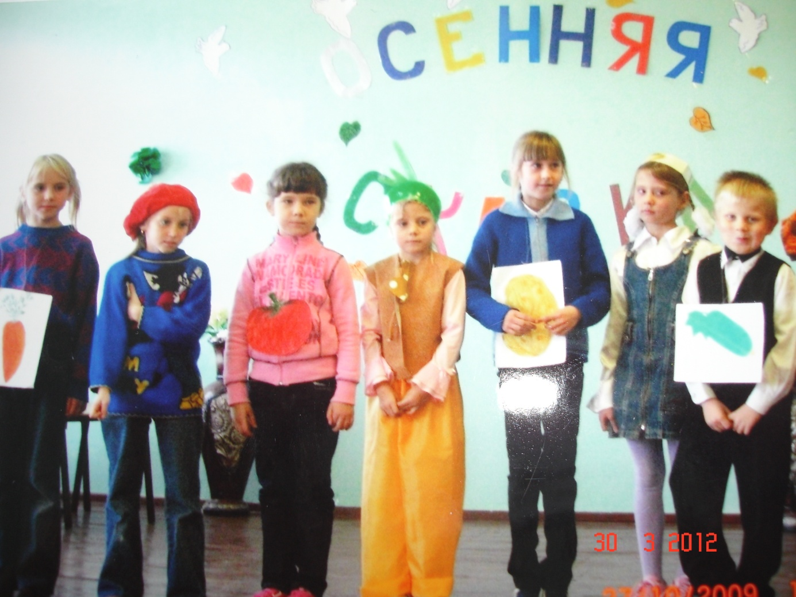
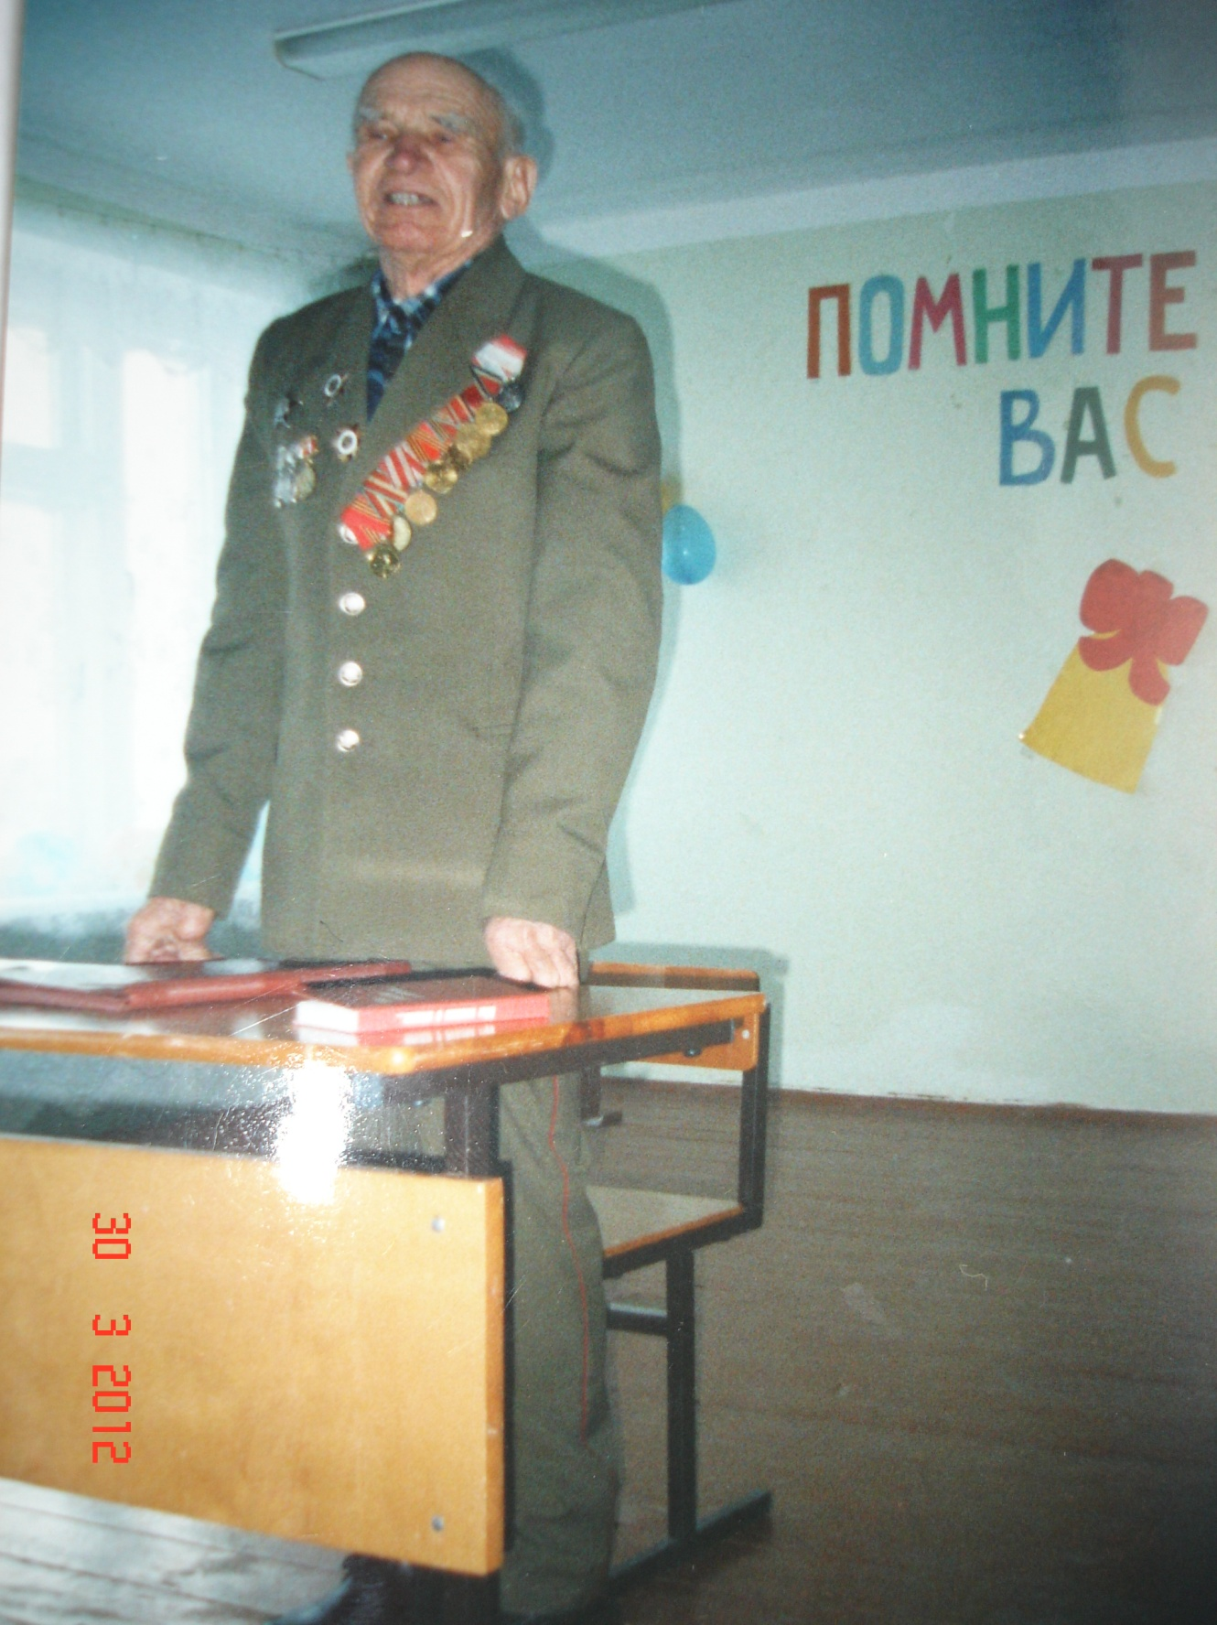 Такая замечательная школьная жизнь проходит благодаря нашим любимым педагогам: Белоглазовой Надежде Сергеевне
Носульчик Елене Геннадьевне
Зоновой Светлане Павловне
Зоновой Татьяне Евгеньевне
Сергеевой Марине Викторовне
Давыдовой Людмиле Петровне
Корязовой Светлане Николаевне
Курочкиной Людмиле Геннадьевне
Новиковой Олесе Владимировне
Андреевой Елене Валентиновне
Ильиной Елене Геннадиевне
Ильину Вячеславу Владимировичу
Колбасовой Людмиле Викторовне
Витенко Ольге Геннадьевне
Денисовой Ольге Александровне.
Кроме педагогов в школе работают люди разных профессий. Интересные книги выдаёт библиотекарь Ильина Елена Геннадьевна. Вкусными завтраками , обедами нас кормят повара Платонова Тамара Викторовна , Бирова Галина Владимировна . А убирает и моет посуду подсобный рабочий Сергеева Ирина Валерьевна . Чтобы в школе всегда было чисто и уютно , трудятся рабочие по комплексному обслуживанию помещений - Герасимова Анжела Николаевна , Саракуева Ольга Викторовна , Шалаева Вера Валерьевна. Во дворе наводит чистоту дворник Герасимов Игорь Петрович . За исправностью мебели, кранов, ламп следит завхоз Платонов Сергей Иванович. А чтобы мы учились в теплых классах, в котельной работают операторы газовой котельной Давыдов Владимир Николаевич, Андреев Алексей Борисович, Кушнир Михаил Васильевич, Сычёв Игорь Викторович.
О школе написано много книг , сложено много стихов и песен .
И своё выступление хочу закончить такими словами :
Процветай же , наша школа ,
Каждый час и каждый миг !
И гордится нашей школой
Каждый , каждый ученик !

